DX*58/***CA**系列多（单）圈绝对值编码器 |  |  |  | DXM58/***DP**系列多圈绝对值编码器
- 采用“磁性检测方式”，具备优异的抗冲击和振动特性。  - 单圈分辨率最高可达65535（16位），每圈最高可达4096（12位）。  - 国际标准高速CANopen总线型，最高1MHz的位速率。  - 宽工作电压，极低的耗电流。  - 夹紧法兰、同步法兰或盲孔轴套，国际标准外形结构。  - 极强的抗干扰特性，电磁兼容EMC可达三级，即使无良好接地也能有效工作，适合在变频干扰环境下精确定位。 |  |  |  | - 采用“磁性检测方式”，具备优异的抗冲击和振动特性。  - 单圈分辨率最高可达8192（13位），每圈最高可达4096（12位）。  - 国际标准高速PROFIBUS总线型，最高12MHz的位速率。  - 宽工作电压，极低的耗电流。  - 夹紧法兰、同步法兰或盲孔轴套，国际标准外形结构。
订货型号代码Ordering lnformation
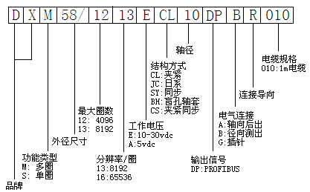
订货型号代码Ordering lnformation
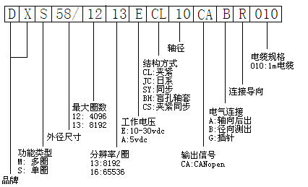
典型应用：
○ 冶金机械  起重机械  风电设备  汽车机械

标准型 | DX*58/***CA* 系列 |  | DX*58/***DP* 系列
特性参数
工作电压 | 10-30Vdc(5Vdc可定制） |  | 10-30Vdc(5Vdc可定制）
消耗电流 | <50mA(24Vdc) |  | <50mA(24Vdc)
输出信号 | CANopen高速总线型，符合CiA DS301协议 |  | PROFIBUS
分辨率 | 最大65536/FS |  | 最大8192/FS
连续圈数 | 最高4096 |  | 最高4096
重复精度 | 重复性±2BIT（实际精度与安装精度、轴同心度有关） |  | 重复性±2BIT
传送速率 | 最高1MHZ可设。 |  | 最高12MZ可设。
振动冲击 | 20g，10～2000Hz； |  | 20g，10～2000Hz；
工作温度 | -25℃～80℃ |  | -25℃～80℃
储存温度 | -40℃～80℃ |  | -40℃～80℃
防护等级 | 外壳IP67 转轴IP65 |  | 外壳IP67 转轴IP65
允许转速 | 2400转/分 |  | 2400转/分
连接电缆 | 1米屏蔽电缆 （其他规格可定做） |  | 三出线口侧出
外形结构 | 58mm外径，实心轴，盲孔轴 |  | 58mm外径，实心轴，盲孔轴
接线说明：
输出接口（以说明书为准） |  |  |  |  | 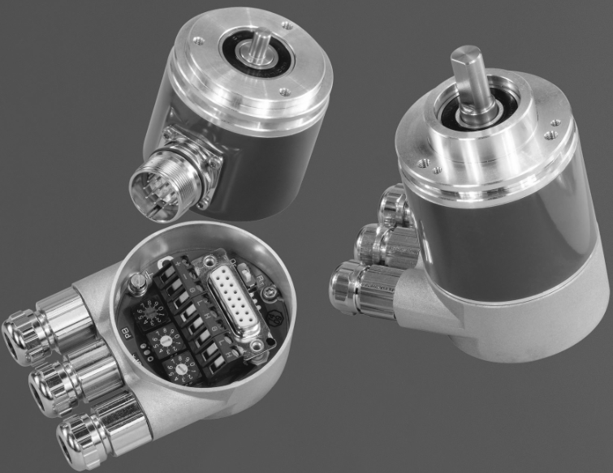
CANopen输出 |  |  | PROFIBUS输出
电缆颜色 | 信号输出 |  | 针脚 | 信号输出
棕色 | 10…30Vdc (工作电源) |  | 1 | 10…30Vdc (工作电源)
白色 | 0V GND (电源0V) |  | 2 | 0V GND (电源0V)
绿色 | CAN H |  | 3 | DP A
黄色 | CAN L |  | 4 | DP B
灰色 | 置位 |  | 5 | 置位
注：具体485通信见485通信协议。

